Berlin, 30.11.2023

Alle Krankenhäuser fair finanzieren

Deutschlands Krankenhäuser befinden sich in einer dramatischen finanziellen Situation. Verantwortlich dafür sind die nicht ausgeglichenen inflationsbedingten Preissteigerungen und die unzureichende Finanzierung der Investitionskosten. Immer mehr Krankenhäuser -unabhängig von ihrer Trägerschaft - sind deshalb von Zahlungsunfähigkeit bedroht. In dieser Lage greifen viele Städte und Landkreise in den Steuertopf und gleichen ihren Krankenhäusern in kommunaler Trägerschaft die Defizite aus Steuermitteln aus. Dies ist eine erhebliche Wettbewerbsverzerrung. Ein heute veröffentlichtes Rechtsgutachten zeigt zudem, dass dies gegen den Grundsatz der gesetzlich verankerten Trägerpluralität sowie den sich daraus ergebenden Gleichbehandlungsgrundsatz verstößt. Bund und Länder müssen dafür Sorge tragen, dass alle Krankenhäuser unabhängig von ihrer Trägerschaft eine auskömmliche und zuverlässige Finanzierung der Betriebs- und Investitionskosten erhalten.

Die Praxis des einseitigen Verlustausgleichs für kommunale Kliniken darf nach Auffassung der Krankenhäuser in freigemeinnütziger und privater Trägerschaft so nicht weiter stattfinden. Sie haben deshalb zu dieser Frage ein Rechtsgutachten bei der renommierten Verfassungsrechtlerin Prof. Dr. Frauke Brosius-Gersdorf, Universität Potsdam in Auftrag gegeben. Dieses Gutachten kommt zu dem eindeutigen Ergebnis, dass Krankenhäuser aller Trägerformen durch die Krankenhausplanung im gleichen Markt tätig sind und gleichermaßen Dienstleistungen von allgemeinem wirtschaftlichen Interesse (DAWI) erbringen. Sie haben dem Gutachten zufolge Anspruch auf Gleichbehandlung. „Konkret bedeutet das, dass die Kommunen, die sich freiwillig für einen Defizitausgleich bei kommunalen Krankenhäusern entscheiden, diesen Anspruch auch gegenüber den freigemeinnützigen und privaten Krankenhäusern erfüllen müssen. Deshalb stellt die derzeitige Praxis des Defizitausgleichs nur für kommunale Krankenhäuser einen Verstoß gegen den Gleichbehandlungsgrundsatz des Grundgesetzes und gegen das europäische Beihilfenrecht dar,“ so Brosius-Gersdorf.

Die Auftraggeber des Gutachtens bemängeln zudem die fehlende Transparenz der Subventionen: Diese werden oft möglichst unbemerkt von der Öffentlichkeit gewährt und nirgendwo transparent ausgewiesen. Im Jahr 2023 lag das Volumen geplanter Defizitausgleiche auf Basis von Presseberichten bundesweit bei mindestens 900 Millionen Euro. Die Dunkelziffer ist sicher höher. Den Bürgerinnen und Bürgern ist häufig gar nicht bekannt, dass ihre Steuergelder auch für den Verlustausgleich von Krankenhäusern verwendet werden und dann an anderer Stelle, z. B. für Kitas, Schulen oder die Instandsetzung von kommunaler Infrastruktur fehlen.

Die Krankenhäuser in freigemeinnütziger und privater Trägerschaft fordern eine verlässliche und auskömmliche Finanzierung der Betriebs- und Investitionsfinanzierung durch die Krankenkassen und die Bundesländer. Subventionen dürfen kein regelhaftes Finanzierungsinstrument werden! Andernfalls werden sie überprüfen, wie der Anspruch auf Gleichbehandlung bei Quersubventionierungen durch Länder und Kommunen auf Basis des Rechtsgutachtens vor Ort umgesetzt werden kann und ihn gegebenenfalls auch gerichtlich einfordern.

Zitate der anwesenden Verbandsvertreter

Dr. Jens Schick, Präsident des Verbandes der Privater Kliniken Berlin-Brandenburg e. V.
„Defizitausgleiche sind Subventionen und die sind problematisch – egal in welchem Bereich unserer Wirtschaft: Sie killen jeden Anreiz, vernünftige betriebswirtschaftliche Entscheidungen zu treffen. Und sie verzerren den Wettbewerb, wenn davon nur einzelne Marktteilnehmer profitieren!“

Dr. Markus Horneber, Mitglied des Vorstands Deutscher Evangelischer Krankenhausverband e.V.
„Wir können inzwischen von einer dritten Säule der Finanzierung sprechen: Neben der Investitionsfinanzierung durch die Länder und der Finanzierung der Betriebskosten durch die Krankenversicherungen etabliert sich mit rasender Geschwindigkeit eine dritte Säule der systemfremden Finanzierung öffentlicher Krankenhäuser aus Steuermitteln der Kommunen und der Länder. Mal sehen wie sich der Bundesrechnungshof oder der Bund der Steuerzahler hierzu verhalten werden.“

Dr. Christian Friese, Vorsitzender der Geschäftsführung der DRK Kliniken Berlin
„Für eine gute medizinische und pflegerische Versorgung der Berlinerinnen und Berliner ist es entscheidend, dass alle Krankenhäuser vom Land Berlin finanziell gleichbehandelt werden, unabhängig von der Trägerschaft. Berlin als wachsende Stadt braucht die Vielfalt an verschiedenen Trägern. Nur so lässt sich eine qualitativ hochwertige Gesundheitsversorgung langfristig sicherstellen.“

Ansgar Veer, stellv. Vorsitzender des Katholischen Krankenhausverbands Deutschland e. V.
„Wir erwarten, dass Bund und Länder die Ursachen der wirtschaftlichen Not der Kliniken abstellen. Unsere Forderung ist daher, dass alle Träger in der Krankenhausfinanzierung gleichgestellt werden. Das erfordert eine auskömmliche Finanzierung aller Häuser, die für die Versorgung notwendig sind. Bei wirtschaftlicher Unternehmensführung fallen dann auch keine Defizite an.“

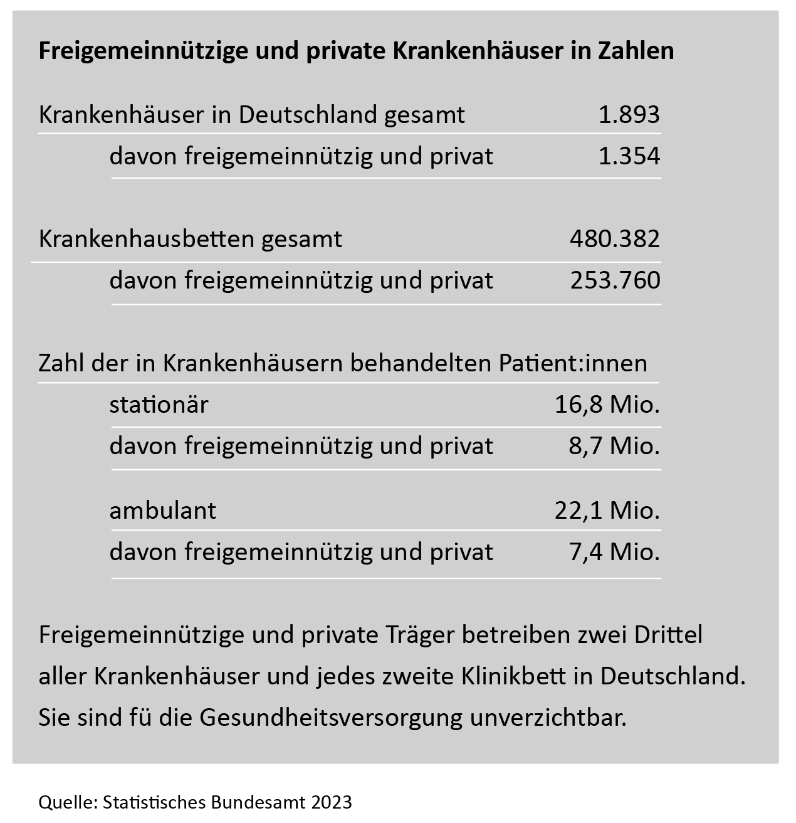

Ihre Ansprechpartnerinnen:
Katrin Giese, Antonia von Randow
Pressesprecherinnen des Bundesverbandes Deutscher Privatkliniken e.V.
Friedrichstraße 60, 10117 Berlin
Tel.: 030 - 2 40 08 99 - 0; mailto: presse@bdpk.de www.bdpk.de
www.krankenhausretten.de

Der Bundesverband Deutscher Privatkliniken e.V. (BDPK) vertritt seit über 70 Jahren die Interessen von mehr als 1.300 Krankenhäusern und Rehabilitationskliniken in privater Trägerschaft. Als deutschlandweit agierender Spitzenverband setzt er sich für eine qualitativ hochwertige, innovative und wirtschaftliche Patientenversorgung in Krankenhäusern und Rehabilitationskliniken ein.

